ПРОЩАНИЕ С ПЕРВЫМ КЛАССОМ!
сценарий праздника, посвященного окончанию первого класса

-Что за праздник готовиться тут?
-Видно, гости почетные придут?
-Может, придут генералы?
-Может, придут адмиралы?
-Может, герой, облетевший весь свет?
-Нет!
Учитель: Гадать понапрасну бросьте. Смотрите, вот они гости! Почетные, важные самые!
Перекличка.
Мы дошкольниками были.
Мы ходили в детский сад.
Мы из глины мастерили
И лошадок, и зайчат.

Хорошо жилось на даче,
Вместе были на реке
Вместе мы играли в мячик.
Загорали на песке.

Мы немного буквы знали.
И умели мы считать,
Мы по пальцам все считали:
Раз, два, три, четыре, пять.

Но вот наступило 1 сентября.
1 сентября – первый день календаря,
Потому что в этот день
Все мальчишки и девчонки
Городов и деревень
Взяли сумки, взяли книжки
И помчались в первый раз в первый класс!

Новую форму на себя надели,
Новенькие ручки в новеньком портфеле.
Новые книжки, палочки для счета,
Новые тетрадки, новые заботы.

Самый трудный первый класс.
Всех труднее первый класс,
Потому что в первый раз
Принимает школа нас.

Мы были все смешными малышами,
Когда вошли впервые в этот класс.
И получив тетрадь с карандашами,
За парту сели в первый в жизни раз.

Садясь за парту осторожно,
Чтоб школьной формы не измять,
Мы азбуки свои раскрыли,
Раскрыли чистую тетрадь.

-Кажется, только вчера вы, ребята переступили порог нашей школы.
А сегодня, посмотрите, уважаемые гости на ваших детей. Ведь за это время они очень выросли, многому научились и многое узнали. Сегодня мы хотим вспомнить об этом.

(Песня «Праздник к нам пришёл»).

Праздник начинается, гости улыбаются,
А дети постараются сегодня показать
Всё, чему учились, всё к чему стремились,
Потому что надо много рассказать.

Буквы мы узнали, слоги написали,
И сложили слоги в целые слова…
После – в предложение, и вдруг на удивление
Получилось чудо: «Родина, Москва!»

А потом и «МА-МА» (та, что моет раму),
«Дети в мяч играют. Речка, небо, лес!»
А ещё в программе прочитали сами:
Будет на экране «Поле из чудес».

Напишу в тетради (не оценки ради)
Буквы алфавита и пример решу.
Я сейчас у мамы (той, что моет раму)
Чтоб не отвлекалась, помощь не прошу!

(Песня «Чему учат в школе».)

Смех и слёзы, радость и печаль
За год довелось нам испытать,
Но стараний наших нам не жаль-
Книги нам легко теперь читать!

Книжек первые страницы
Нас встречают с первых лет
И несут нас, точно птицы,
Облетая целый свет.

Взять книгу хорошую надо,
И чудо к нам явится в дом:
Вдруг вспыхнет заря,
Заплещут моря,
И дальние страны
Окажутся рядом.

Герои любимые наши
Нас учат, ребята, бесстрашью.
Мы с ними сильней,
Отважней, добрей
И даже, как будто,
Немножечко старше.

Взяли мы две книжки –
Папа взял и я.
Папина— большая, тонкая— моя.
Думал я, все думал
И решил сказать:
«Я хочу большую
Книжку почитать!»
Папа улыбнулся,
Возражать не стал,
Взял мою он книжку,
Мне свою отдал.
Долго я старался,
Но прочесть не мог.
«Что это за буквы?»
«Формулы, сынок».
Очень интересно,
Только не понять,
Попросил я снова
Книжку поменять.
И сказал мне папа:
«Потерпи, сынок,
Я когда-то тоже
Их понять не мог».

Учитель: Вы все научились читать, много прочитали сказок, а сейчас мы проверим, хорошо ли вы знаете сказки. Из какой сказки отрывки?

Викторина по прочитанным произведениям "Назови сказку".
«…Я – великий умывальник,
Знаменитый Мойдодыр,
Умывальников начальник
И мочалок командир…»
(К. И. Чуковский «Мойдодыр»)

«…Остров на море лежит,
Град на острове стоит:
С златоглавыми церквами,
С теремами да садами…»
( А. С. Пушкин «Сказка о царе Салтане…»)
«…Только вдруг из чащи тёмной
Притащился волк бездомный.
Постучался у ворот,
Хриплым голосом поёт…»
(С. Маршак «Теремок»)

А дорога далека.
А корзинка нелегка,
Сесть бы на пенек,
Съесть бы пирожок. (Маша и медведь)

Ах, ты Петя-простота,
Сплоховал немножко:
Не послушался кота,
Выглянул в окошко. (Петух и лиса)

Красна-девица грустна,
Ей не нравится весна.
Ей на солнце тяжко,
Слезы льет бедняжка. (Снегурочка)

Возле леса на опушке
Трое их живет в избушке.
Там три стула и три кружки,
Три кровати, три подушки.
Угадайте без подсказки,
Кто герои этой сказки? (Три медведя)

Всех на свете он добрей,
Лечит он больных зверей,
Он известен, знаменит,
Кто он? (Доктор Айболит)

Нет ни речки, ни пруда,
Где воды напиться?
Очень вкусная вода
В ямке от копытца. (Аленушка и братец Иванушка)

Появилась девочка в чашечке цветка,
А была та девочка не больше ноготка.
Кто читал такую книжку,
Знает девочку – малышку. (Дюймовочка)

-Молодцы, вы хорошо знаете сказки.
За правильные ответы детям вручаются «звоночки».

-Но не только читать мы учились .
У нас были и уроки письма и русского языка.

Выручайте палочки-выручалочки!
Становитесь по порядку в мою первую тетрадку!
За строку не вылезать!
Спину прямо всем держать!

Что же вы не слушаетесь?
Что же плохо учитесь?
Что стоите как попало?
Мне опять за вас попало!

Но не знает мой учитель,
И не знает даже мама.
Как вас трудно научить,
Чтобы вы стояли прямо!

В русской речи, в русской речи
Есть волшебна страна,
Та, которая словами,
Как людьми населена.

-Это страна русского языка.

Ученик ты будешь славный,
Коль начнёшь писать с заглавной
И возьмёшь в соображенье
Точкой кончить предложенье.

Не забудь и знаки прочие:
Запятую, многоточие…
Знаки препинания
Нужны нам как дыхание.

В сочетаниях ЖИ-ШИ
Только И всегда пиши.
В сочетаниях ЧА-ЩА
Пишем только букву А.
В сочетаниях ЧУ-ЩУ
Пишут только букву У.

Учитель: Ребята, не забудьте эти правила, когда будете составлять из слов известную пословицу
Конкурс «Собери пословицу».
Дети делятся на 4 группы. Выдаются каждой команде конверты со словами.
Цель: составить из слов известную пословицу.

От урока до урока
От звонка и до звонка
Надо ждать совсем немного,
Перемена позвала.

-А одним из самых любимых уроков конечно была математика.
-Начинаем следующий урок.

Математика повсюду,
Глазом только поведёшь,
И примеров разных уйму
Ты вокруг себя найдёшь!

Мне учиться очень нравится,
Отвечать я не боюсь.
Я могу с задачей справиться,
Потому что не ленюсь.

Тут везде идет работа,
Все подсчитывают что-то
Всюду можно услыхать:
«Раз, два, три , четыре, пять.»

«Шесть, семь, восемь, девять, десять.
Можно все пересчитать,
Сосчитать, измерить, взвесить.

Сколько в комнате углов,
Сколько ног у воробьев,
Сколько пальцев на руках,
Сколько в скверике скамеек,
Сколько в пятаке копеек.

У стола четыре ножки,
Пять котят у нашей кошки,
«Раз, два, три , четыре, пять»-
Все могу пересчитать.

Все: И прекрасна и сильна
Математика страна.

Задачи в стихах:
В класс вошла Маринка,
А за ней Иринка,
А потом пришел Игнат,
Сколько стало всех ребят? (Три)

К медвежонку в день рождения
Собрался народ лесной:
Ежик, волк, енот, барсук,
Заяц, лось, лисенок – друг.
Посчитайте поскорей,
Сколько было всех гостей? (семь)

Есть игрушки у меня,
Паровоз и два коня,
Серебристый самолет,
Три ракеты, вездеход…
Сколько вместе? Как узнать?
Помогите сосчитать. (Восемь)

Скоро десять лет Сереже
Диме нет еще шести.
Дима все никак не может до Сережи дорасти.
На сколько лет Дима моложе?( на 4)

Пошла курица гулять
Собрала своих цыплят.
Семь бежали впереди,
Три остались позади.
Беспокоиться их мать
И не может сосчитать.
Сосчитайте-ка, ребята,
Сколько было там цыпляток? (10)

Учитель: Молодцы, справились с заданием! Желаете ещё поиграть?
Расскажу я вам рассказ
В полтора десятка фраз.
Лишь скажу я слово «три»
Приз немедленно бери.

Мечтает мальчик закаленный
Стать олимпийским чемпионом
Смотри на старте не хитри,
А жди команду: «Раз, два…марш!»

Когда стихи запомнить хочешь,
Их не зубри до поздней ночи,
А про себя их повтори
Разок, другой, но лучше…пять

Недавно поезд на вокзале
Мне три часа пришлось прождать.
Ну что же вы друзья не брали,
Когда была возможность взять?

Игра на внимательность.
(Дети отвечают хором на каждый вопрос учителя: «Это я, это я, это все мои друзья!»)
- Кто ватагою весёлой каждый день шагает в школу?
- 2. Кто из вас приходит в класс с опозданием на час?
- 3. Кто из вас хранит в порядке книжки, ручки и тетрадки?
- 4. Кто из вас, из малышей, грязный ходит до ушей?
- 5. Кто из вас не ходит хмурый, любит спорт и физкультуру?
- 6. Кто из вас своим трудом украшает класс и дом?
- 7. Кто, хочу у вас узнать, любит петь и танцевать?

Конкурс для родителей.
Игра для детей и родителей «Верите ли вы?»
Верите ли вы, что:
В Японии учебный год начинается не 1 сентября, а 1 апреля, в день смеха. (да)
Раньше ученики писали павлиньими перьями. (нет, гусиными)
В некоторых странах родители очень хвалят детей за «двойки» и особенно за «единицы». (да, там, где единица — высший балл)
В Японии ученики на доске пишут кисточкой с цветными чернилами. (да)
В Америке школьная форма — одноразовая. (нет)
В Китае выпускаются съедобные карандаши с витаминами для детей, которые грызут что попало. (да)
Бумагу изобрели в Древнем Китае почти 2 тысячи лет назад. (да)
В Древней Греции ребенка водил в школу специальный раб, который назывался «педагог». (да)

Первый класс!
В первый раз
Год назад ты принял нас,
Перешли мы во второй
И прощаемся с тобой!

Мел, доска, картины, карты
Вместе с нами перейдут.
Чуть повыше станут парты,
Вместе с нами подрастут!

Полюбили мы друг друга,
За подруг стоим горой.
И со мной моя подруга
Переходит во второй!

А учительница что же?
Бросит разве нас с тобой?
Нет, учительница тоже
Переходит во второй.

В школе кончены уроки.
Перешли мы в старший класс.
Полежать на солнцепёке
Приглашает лето нас.
Пусть спокойно в нашей школе
Спит до осени звонок.
Здравствуй, травка!
Здравствуй, поле!
Здравствуй, солнечный денёк!

Песня «Крылатые качели».

Учитель: Успехов вам, дорогие ребята! А вам , уважаемые родители, терпения и еще раз терпения. Пусть наши ребята будут всегда дружными, умными, трудолюбивыми. Впереди у них еще 10 долгих лет учебы.
А чтобы ребятам лучше училось, для ребят мы составили 10 очень важных правил.
Эти правила просты
Быстро их запомнишь ты.

- Как проснулся, так вставай. Лени волю не давай.
- Лепесток роса умыла, а тебя умоет мыло.
- Понукания не жди, в школу вовремя иди.
- Прежде, чем захлопнуть дверь, все ли взял с собой проверь.
- Будь в одежде аккуратен, избегай и дыр и пятен.
- На уроках не болтай как заморский попугай.
- Ответить хочешь не шуми, а только руку подними.
- Парта это не кровать, и на ней нельзя лежать.
- Ты сиди за партой стройно и веди себя достойно.
- Содержи всегда в порядке книжки, ручки и тетрадки.
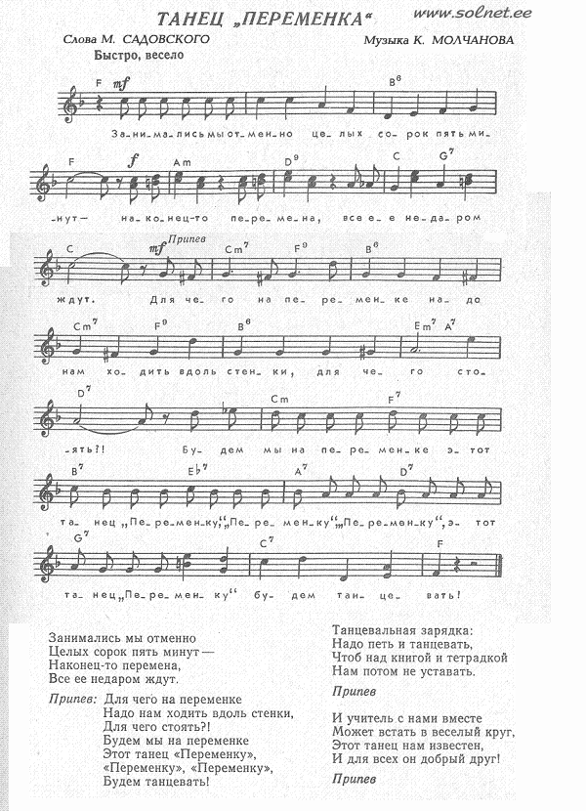

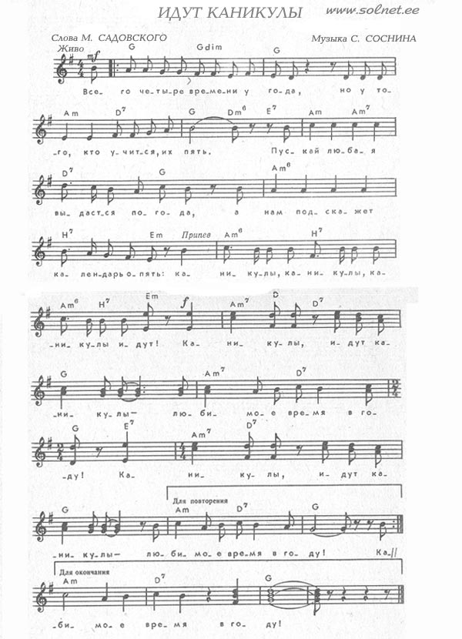
Всего четыре времени у года,
Но у того, кто учится, их пять.
Пускай любая выдастся погода,
А нам подскажет календарь опять:
Припев:
Каникулы, каникулы, Каникулы идут!
Каникулы, идут каникулы –
Любимое время в году!
Они приходят осенью и летом,
Они зимой бывают и весной,
И знает даже первый класс об этом,
И не забудет даже выпускной!
Припев
Каникулы летят, как перемена,
Они как полный ранец за спиной,
И все, что в них вместилось, непременно
Мы забираем в школьный путь с собой!
Припев

ЧЕМУ УЧАТ В ШКОЛЕ
Буквы разные писать
Тонким пёрышком в тетрадь
Учат в школе, учат в школе, учат в школе.
Вычитать и умножать,
Малышей не обижать
Учат в школе, учат в школе, учат в школе.
К четырём прибавить два,
По слогам читать слова
Учат в школе, учат в школе, учат в школе.
Книжки добрые любить
И воспитанными быть
Учат в школе, учат в школе, учат в школе.
Рисовать квадрат и круг,
Знать, где север, а где юг -
Учат в школе, учат в школе, учат в школе.
И не путать никогда
Острова и города
Учат в школе, учат в школе, учат в школе.
Про глагол и про тире,
И про дождик во дворе
Учат в школе, учат в школе, учат в школе.
Крепко-накрепко дружить,
С детства дружбой дорожить
Учат в школе, учат в школе, учат в школе.

Нагружать всё больше нас
Стали почему-то.
Нынче в школе первый класс –
Вроде института.
Нам учитель задаёт
С иксами задачи,
Кандидат наук - и тот
Над задачей плачет.

То ли ещё будет,
То ли ещё будет,
То ли ещё будет,
ой-ой-ой!

А у нас стряслась беда -
Сочиненье снова.
Лев Толстой в мои года
Не писал такого.
Не бываю я нигде,
Не дышу озоном.
Занимаюсь на труде
Синхрофазотроном.

Нагружать всё больше нас
Стали почему-то.
Нынче в школе первый класс –
Вроде института.
Я ложусь в двенадцать спать,
Силы нет раздеться.
Вот бы сразу взрослым стать,
Отдохнуть от детства.

Песня «Учиться надо весело» (музыка С. Соснина, слова К. Ибряева).
В дорогу, девчонки! В дорогу, мальчишки!
По лесенке знаний шагайте смелей!
Чудесные встречи и добрые книжки
Ступеньками будут на ней.
Припев:
И песенка, и песенка
В пути нам пригодится.
Учиться надо весело,
Учиться надо весело,
Учиться будем весело,
Чтоб хорошо учиться!
По лесенке нашей вы сможете скоро
Достичь недоступной морской глубины,
Спуститься под землю, взобраться на горы
И даже дойти до Луны.
Припев.
Крутые ступеньки на лесенке будут,
Но выверен точно заветный маршрут,
Чтоб вас подружить с удивительным чудом,
Которое «знаньем» зовут.
Припев.
4-й ученик.
Книжек первые страницы
Нас встречают с первых лет
И несут нас, точно птицы,
Облетая целый свет.
5-й ученик.
Под российским небосводом
Книгу любят и хранят.
Пусть же крепнет с каждым годом
Дружба книги и ребят.

